Jednoduché stroje
Jednoduché stroje usnadňují lidem práci, většinou (s výjimkou pevné kladky) tím, že umožní působit menší silou, než by bylo bez jednoduchého stroje nutné. Tato výhoda je ale vyvážena nutností působit po delší dráze, takže výsledné množství mechanické práce vykonané s jednoduchým strojem je stejné (ve skutečnosti dokonce vyšší) než práce bez jednoduchého stroje.
- Páka
- Kladka
- Kolo na hřídeli
- Nakloněná rovina
- Šroub
- Klín

Páka jednozvratná a dvojzvratná
- Je to tyč otočná kolem osy kolmé k tyči.
Platí podmínka rovnováhy: $F∙r=F´∙r´$
Čím je delší rameno, tím je menší síla.
Páka jednozvratná: Páka dvojzvratná:
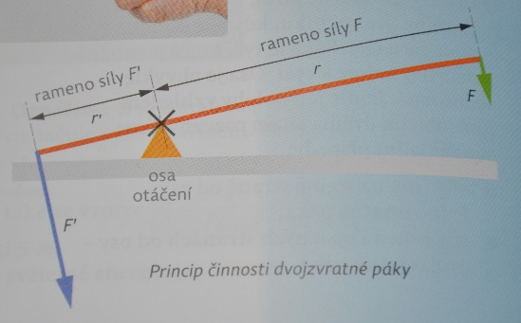
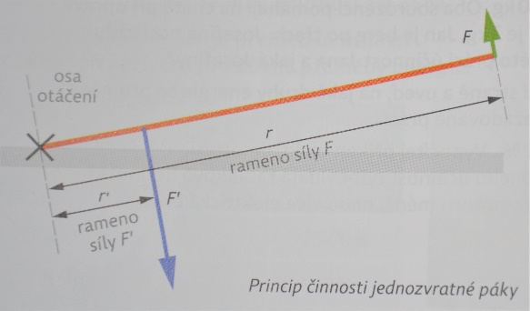

Příklady užití páky: otvírák lahví, louskáček na ořechy, brzdy na kole

Příklad 31/1: Otevření láhve
F´= 130 N
r´= 1,3 cm
r = 13 cm
F = ? [N]
Vzorec: $F∙r=F´∙r´$
$F∙13=130∙1,3$
$F∙13=169 F=169 :13=13 N$
Stačí síla 13 N.

